PSA-Sauerstoffgeneratoren

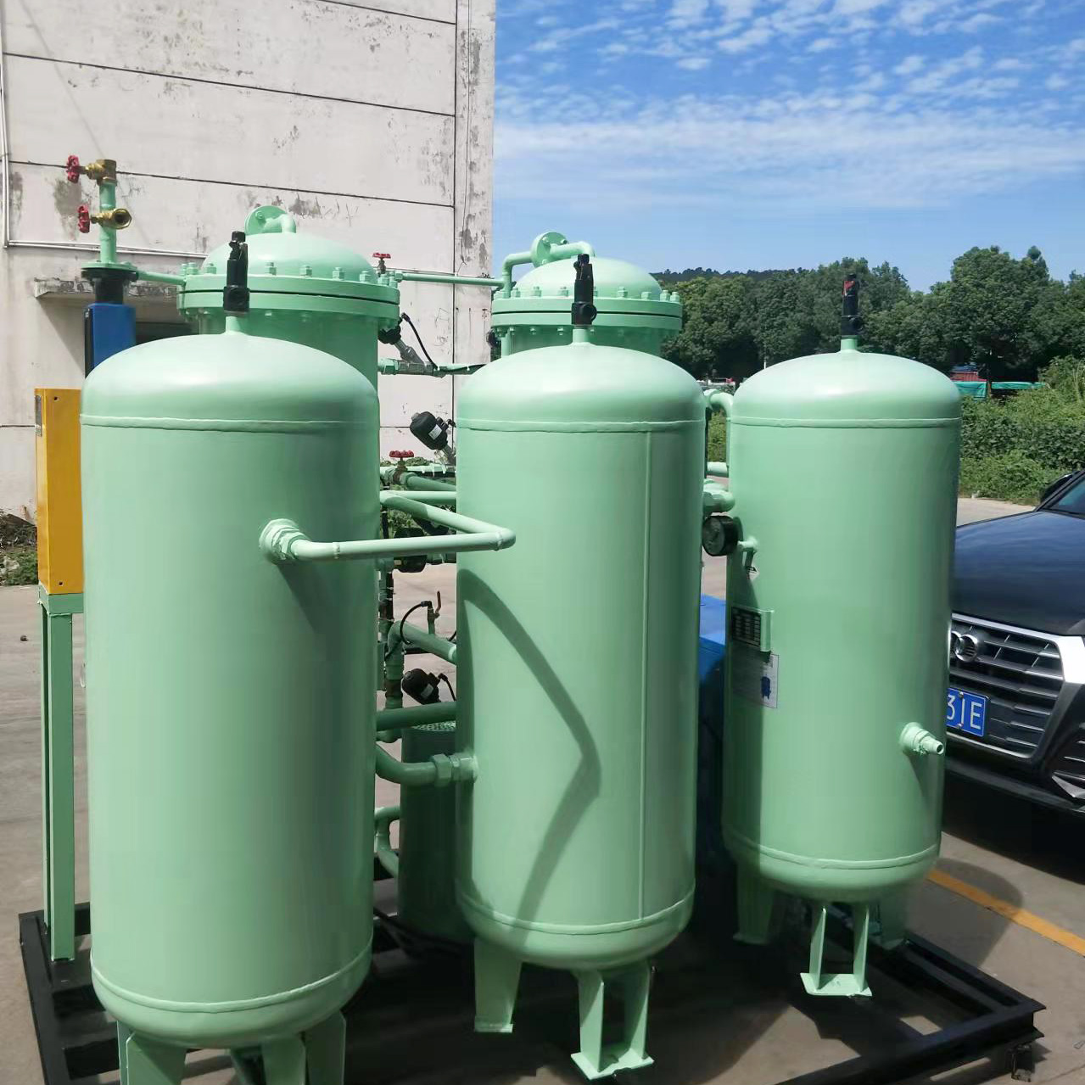
Sauerstoffanlagen werden eingesetzt， um reinen Sauerstoff aus der Atmosph?re zu gewinnen. Luft besteht zu 21 % aus Sauerstoff， zu 78 % aus Stickstoff， zu 0，9 % aus Argon und zu 0，1 % aus anderen Gasen; eine der Technologien zur Gewinnung von Sauerstoff aus Luft hei?t PSA， was für Pressure Swing Adsorption steht. PSA-Sauerstoffanlagen nutzen ein physikalisches Trennverfahren， um Stickstoff zu absorbieren und 92 % bis 95 % reinen Sauerstoff zu gewinnen. die Glasindustrie， die Fischzucht， die ?l- und Gasindustrie， usw. Sauerstoff wird in verschiedenen Industriezweigen aufgrund seiner F?higkeit， sich an den Verbrennungsprozess zu halten， und seiner guten Oxidationseigenschaften verwendet.
PSA-Sauerstoffanlagen bestehen aus Türmen， in die komprimierte Luft eingespeist wird; die komprimierte Luft muss getrocknet werden， bevor sie den anderen Schritten zugeführt werden kann. Trockenmittel-Lufttrockner haben eine Affinit?t zur Absorption von Wasser aus der komprimierten Luft. Diese getrocknete Druckluft wird dann in das ZMS-Bett， das Zeolith-Molekularsieb， geleitet， das haupts?chlich den Stickstoff der Luft absorbiert. Gleichzeitig befindet sich nur ein Turm in der Sauerstoffproduktion， die anderen sind in der Regenerationsphase. Die Regeneration erfolgt durch Reduzierung des Drucks im Turm auf Atmosph?rendruck. Sie wird als Adsorption mit variablem Druck bezeichnet， da durch die Beaufschlagung und Entlastung der Luft im Turm eine Schwankung des Sauerstoffgehalts zwischen den beiden Türmen erzeugt wird. Der Sauerstoffdruck am Ausgang wird durch einen Gegendruckregler geregelt und der Sauerstoff wird mit einem Mindestdruck zugeführt.

